**DESCRITIVO DE ITENS**

1. **COMETA:**

COMETA COR A DEFINIR, BASE (ALTURA 6,00M X 5,00 LARGURA APROXIMADAMENTE) LUMINOSO EM FORMA DE COMETA COM ESTRELA DE CINCO PONTAS DUPLA, PEÇA DIVIDA EM DUAS PARTES, COM A BASE DE 2M ALTURA, E A PARTE DE CIMA COM 4M DE ALTURA, PRODUZIDO EM AÇO GALVANIZADO COM TUBOS 30X30 E 20X20, PAREDE 16, REDONDO 3/8 E DUAS CHAPAS 3M.M 40X15 PARA BASE AUTO-PORTANTE PERFURADA. A CALDA DO COMETA COM ESTRUTURA AUTO-PORTANTE PARA CALÇADA MEDINDO 5,60X4,50X0,40M PREENCHIDA COM TELA METÁLICA DE COBERTURA PLÁSTICA PRATEADA, RECOBERTA POR 500 LEDS LAMPADA 5MM, INTERLIGADOS POR 3 FIOS 2MM BRANCOS, COM TOMADAS E RETIFICADORES DE 9X2,5CM BLINDADOS PARA USO EXTERNO (60 WATTS). A ESTRELA DO COMETA COM CONTORNO DUPLO MEDINDO 0,80M A ESTRELA EXTERNA E 0,55M A INTERNA. TODA A PEÇA CONTORNADA COM 32M DE MANGUEIRA 30 LEDS DE VISUALIZAÇÃO A 360º GRAUS, 13MM DE COBERTURA PVC COM FITRO UV (48 WATTS), A PEÇA COMPLETA MEDE 6,00M ALT X 5,00M LARG X 0,40M DE PROFUNDIDADE. POTÊNCIA MÁXIMA 108 WATTS.



1. **DUENDE FECHANDO PRESENTE:**

DUENDE AJUDANTE MENINA FECHANDO PRESENTE. ESCULTURA EM FORMA DE AJUDANTE MENINA DO NOEL, EM POSIÇÃO DE JOELHOS, FECHANDO CAIXA DE PRESENTE COM AS DUAS MÃOS, MEDINDO APROXIMADAMENTE ALTURA APROXIMADAMENTE 0,97M X 0,50M LARGURA X 0,90M PROFUNDIDADE. PRODUZIDO EM FIBRA DE VIDRO E RECOBERTA POR PINTURA AUTOMOTIVA PU E VERNIZ AUTO-BRILHO, COR A DEFINIR.

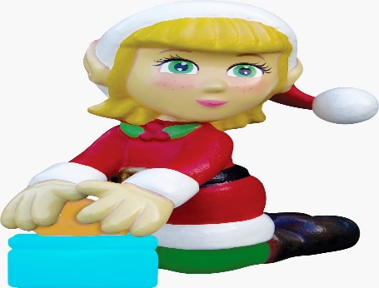

1. **DUENDE SENTADA:**

DUENDE AJUDANTE MENINA SENTADA. ESCULTURA EM FORMA DE AJUDANTE MENINA DO NOEL, EM POSIÇÃO SENTADO, MEDINDO ALTURA APROXIMADAMENTE 1,15M X 0,50M LARGURA X 0,58M PROFUNDIDADE. PRODUZIDA EM FIBRA DE VIDRO E RECOBERTA POR PINTURA AUTOMOTIVA PU E VERNIZ AUTO-BRILHO, COR A DEFINIR.

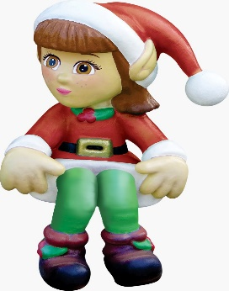

1. **CAIXA DE PRESENTE BAIXA:**

CAIXA DE PRESENTE BAIXA. ESCULTURA EM FORMA DE CAIXA DE PRESENTE BAIXA COM UM LAÇO NO TOPO, MEDINDO ALTURA APROXIMADAMENTE 1,00M X 0,85M LARGURA X 0,85M PROFUNDIDADE. PRODUZIDA EM FIBRA DE VIDRO E RECOBERTA POR PINTURA AUTOMOTIVA PU E VERNIZ AUTO-BRILHO, COR A DEFINIR.

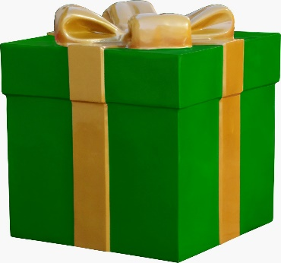

1. **CAIXA DE PRESENTE ALTA:**

CAIXA DE PRESENTE ALTA. ESCULTURA EM FORMA DE CAIXA DE PRESENTE ALTA COM UM LAÇO NO TOPO, MEDINDO ALTURA APROXIMADAMENTE 1,30M X 0,85M LARGURA X 0,85M PROFUNDIDADE. PRODUZIDA EM FIBRA DE VIDRO E RECOBERTA POR PINTURA AUTOMOTIVA PU E VERNIZ AUTO-BRILHO, COR A DEFINIR.

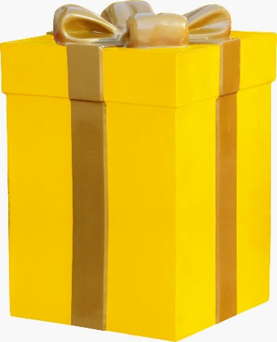

1. **BOLA DE NATAL PEQUENA:**

BOLA DE NATAL LUMINOSA PEQUENA. ESCULTURA EM FORMATO DE BOLA PRODUZIDA EM POLIETILENO RÍGIDO PAREDE 5MM COM COLORAÇÃO EXTRUDADA E APLICAÇÃO DE LÂMPADA ELETRÔNICA 15 WATTS COLORIDA DE ACORDO COM A COR DA BOLA, MEDINDO ALTURA APROXIMADAMENTE 0,75M X LARGURA 0,60M X PROFUNDIDADE 0,60M, COR A DEFINIR.

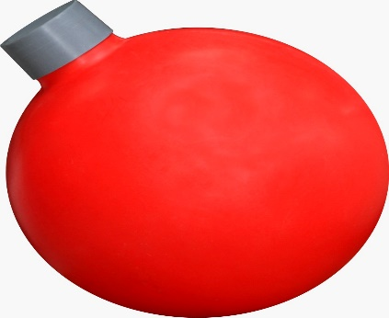

1. **ESTRELA LUMINOSA:**

ESTRELA LUMINOSA PEQUENA. ESCULTURA EM FORMATO DE ESTRELA PRODUZIDA EM POLIETILENO RÍGIDO PAREDE 5MM COM COLORAÇÃO EXTRUDADA, COR A DEFINIR E APLICAÇÃO DE LÂMPADA ELETRÔNICA 15 WATTS COLORIDA DE ACORDO COM A COR DA ESTRELA, MEDINDO ALTURA 0,65M X 0,65M LARGURA X 0,65M PROFUNDIDADE.



1. **PLACA FELIZ NATAL:**

PLACA FELIZ NATAL PAINEL LUMINOSO EM FORMA DE LETREIRO ESCRITO NATAL PARA TODOS APROXIMADAMENTE (ALTURA 1,20M X 5,00M COMPRIMENTO) FELIZ NATAL, PRODUZIDO EM ESTRUTURA METÁLICA GALVANIZADA DE TUBOS METALON 20X20 PAR18, FERROS CHATOS 3/8X1/8, REDONDOS 3/8, COM DUPLO CONTORNO DE MANGUEIRA LUMINOSA LED 13MM E 36 LÂMPADAS POR METRO COR A DEFINIR.



1. **PLACA NATAL PARA TODOS:**

PLACA NATAL PARA TODOS. TAMANHO APROXIMADO: ALTURA 1,50M X 5,00M COMPRIMENTO PAINEL LUMINOSO EM FORMA DE LETREIRO ESCRITO NATAL PARA TODOS, PRODUZIDO EM ESTRUTURA METÁLICA GALVANIZADA DE TUBOS METALON 20X20 PAR18, FERROS CHATOS 3/8X1/8, REDONDOS 3/8, COM DUPLO CONTORNO DE MANGUEIRA LUMINOSA LED 13MM E 36 LÂMPADAS POR METRO, COR A DEFINIR.

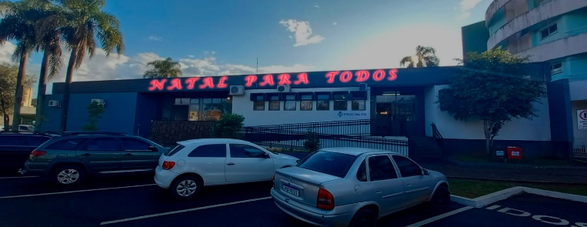

1. **BANDA DO NOEL:**

BANDA DO NOEL CONJUNTO NOEIS BANDA MUSICAL COM 5 MUSICOS (ALTURA APROXIMADAMENTE 1,80M X 1,10 LARGURA X 1,20M PROFUNDIDADE) CADA. CONJUNTO DE BANDA MUSICAL DE NOÉIS COM INSTRUMENTO MUSICAL, NOEL MAESTRO, NOEL COM GUITARRA NOEL COM TAMBOR NOEL COM SAX E NOEL COM HARPA ESCULTURA PRODUZIDA EM FIBRA DE VIDRO E RECOBERTA POR PINTURA AUTOMOTIVA PU E VERNIZ AUTO-BRILHO.

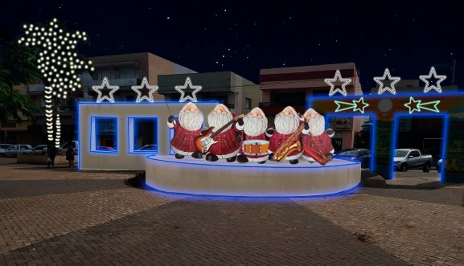

1. **CASINHA CENOGRÁFICA:**

CASINHA DE PAPAI NOEL CENOGRÁFICA SEM ACESSO MEDINDO APROXIMADAMENTE 2,80M DE ALTURA X 2,80 DE LARGURA X 1,00M DE PROFUNDIDADE CONFECCIONADA EM FIBRA DE VIDRO, PINTADAS COM ESMALTE SINTÉTICO (PU) ENVERNIZADAS COR A DEFINIR.

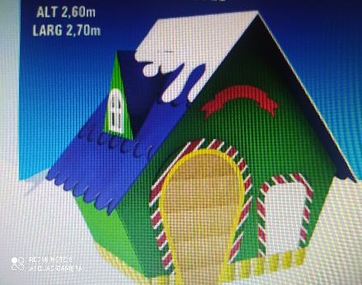

1. **PAPAI NOEL MAGO:**

PAPAI NOEL MAGO TRIDIMENSIONAL, MEDINDO APROXIMADAMENTE 2,20M DE ALTURA X 1,00M DE PROFUNDIDADE X 1,10M DE LARGURA, CONFECCIONADO EM FIBRA DE VIDRO E PINTURA COM ESMALTE SINTÉTICO E VERNIZ AUTOMOTIVO.

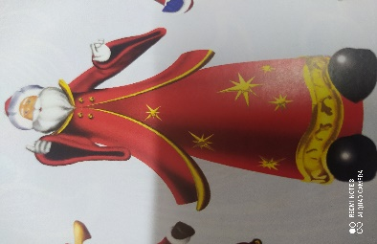

1. **ARABESCO SINO:**

ARABESCO SINO FIGURA LUMINOSA EM FORMATO DE "SINO" MEDINDO APROXIMADAMENTE 1,80M DE ALTURA X 1,00M DE LARGURA X 0,02CM DE PROFUNDIDADE, CONFECCIONADO EM ESTRUTURA METÁLICAS COM APLICAÇÃO DE MANGUEIRA LUMINOSA E CORDÕES DE LED, CORES A DEFINIR.

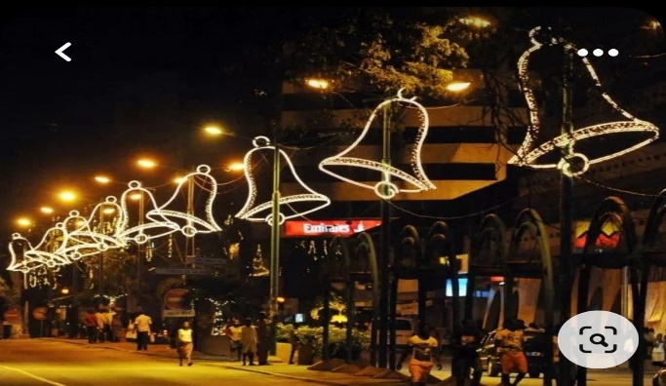

1. **PRESÉPIO ARAMADO:**

PRESÉPIO ARAMADO CONTENDO: SAGRADA FAMÍLIA TRIDIMENSIONAL” COMPOSTA POR MARIA, JOSE, JESUS NA MANJEDOURA, MEDINDO APROXIMADAMENTE 1,80M DE ALTURA X 2,20M DE LARGURA X 1,00M DE PROFUNDIDADE, CONFECCIONADO EM ESTRUTURA METÁLICAS COM APLICAÇÃO DE MANGUEIRA LUMINOSA E CORDÕES DE LED “PASTOR COM OVELHA TRIDIMENSIONAIS”, MEDINDO APROXIMADAMENTE 2,00M DE ALTURA X 0,90M DE LARGURA X 0,80M DE PROFUNDIDADE, CONFECCIONADO EM ESTRUTURA METÁLICAS COM APLICAÇÃO DE MANGUEIRA LUMINOSA E CORDÕES DE LED. “TRÊS REIS MAGOS TRIDIMENSIONAIS”, MEDINDO APROXIMADAMENTE 2,00M DE ALTURA X 1,00M DE LARGURA X 0,90M DE PROFUNDIDADE, CONFECCIONADO EM ESTRUTURA METÁLICAS COM APLICAÇÃO DE MANGUEIRA LUMINOSA E CORDÕES DE LED.

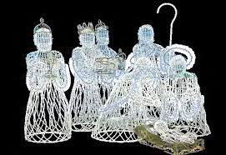

1. **PORTAL:**

PORTAL DE ÁRVORES E RENAS, COM FAIXA DE FELIZ NATAL AUTOPORTANTE (ALTURA 5,40M X 8,50M LARGURA APROXIMADAMENTE) PRODUZIDO EM ESTRUTURA METÁLICA GALVANIZADA DE TUBOS METALON 20X20 PAR18, FERROS CHATOS 3/8 X 1/8 E REDONDOS 3/8, CONTORNADO COM MANGUEIRA LUMINOSA LED 13MM, 36 LÂMPADAS POR METRO. PINHEIRO COM O DESENHO DE FITAS E BOLAS NO SEU INTERIOR, PRODUZIDO EM ESTRUTURA METÁLICA GALVANIZADA DE FERROS CHATOS 3/8 X 1/8, REDONDOS 3/8, CONTORNADO COM MANGUEIRA LUMINOSA LED 13MM E 36 LÂMPADAS POR METRO NAS CORES VERDE E BRANCO, 220VOLTS. PREENCHIDO COM TELA METÁLICA DE COBERTURA PLÁSTICA, RECOBERTA POR LAMPADA 5MM, INTERLIGADOS POR 3 FIOS 2MM BRANCOS, COM TOMADAS E RETIFICADORES DE 9X2,5CM BLINDADOS PARA USO EXTERNO. RENA LUMINOSA BRANCA E BRANCO MORNO (ALTURA 2,80M X 1,55M LARGURA) LUMINOSO EM FORMA DE RENA COM LUZES, PRODUZIDO EM ESTRUTURA METÁLICA GALVANIZADA DE TUBOS METALON 20X20, FERROS CHATOS 3/8X1/8, REDONDOS 3/8, CONTORNADO COM MANGUEIRA LUMINOSA LED 13MM E 36 LÂMPADAS POR METRO, COM APLICAÇÃO DE TELA METÁLICA COM COBERTURA PLÁSTICA COM CONJUNTOS DE MICRO LÂMPADAS LED.O CONJUNTO JÁ COM SUPORTE DE FERRO PARA SUA SUSTENTAÇÃO.

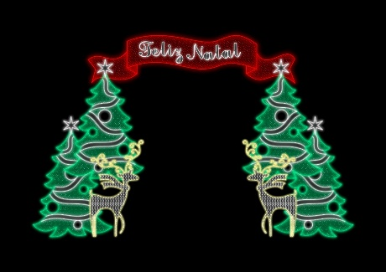

1. **SOLDADO:**

SOLDADO QUEBRA-NOZES. ESCULTURA EM FORMA SOLDADO QUEBRA-NOZES EM PÉ COM BASE PARA SUPORTE DA PEÇA, MEDINDO ALTURAAPROXIMADAMENTE 2,08M X 0,75M LARGURA X 0,75M PROFUNDIDADE. PRODUZIDO EM FIBRA DE VIDRO E RECOBERTO POR PINTURA AUTOMOTIVA PU E VERNIZ AUTO-BRILHO, COR A DEFINIR.

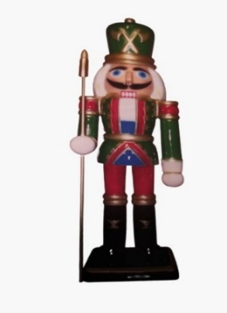

1. **NOEL SUBINDO NA CORDA OU ESCADA:**

NOEL SUBINDO NA CORDA OU ESCADA (ALTURA 2,10M ATÉ 3,00 X 0,70M ATÉ 0,90 LARGURA APROXIMADAMENTE) LUMINOSO EM FORMA DE NOEL NA ESCADA OU NA CORDA PRODUZIDO EM ESTRUTURA METÁLICA GALVANIZADA DE FERROS CHATOS 3/8 X 1/8, REDONDOS 3/8 E CANTONEIRAS PARA ADAPTAÇÃO AO POSTE, CONTORNADO COM MANGUEIRA LUMINOSA LED 13MM E 36 LÂMPADAS POR METRO, CORES A DEFINIR.

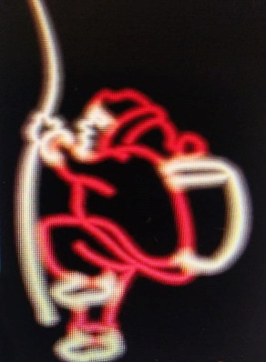

1. **SOLDADINHO DE CHUMBO:**

SOLDADINHO DE CHUMBO (ALTURA 1,70M ATÉ 2,20 X 0,50 ATÉ 0,95M LARGURA X 0,46M PROFUNDIDADE APROXIMADAMENTE) ESCULTURA EM FORMA DE SOLDADO DE CHUMBO, SEGURANDO EM SUA MÃO UMA CARABINA, APOIADO SOBRE UMA BASE PRET. PRODUZIDO EM FIBRA DE VIDRO E REVESTIDA POR PINTURA EM ESMALTE SINTÉTICO SEMI-BRILHO, CORES A DEFINIR.

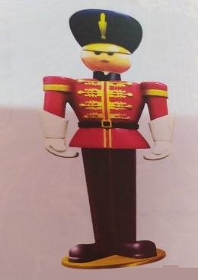

1. **ARABESCO LAÇO:**

ARABESCO FIGURA LUMINOSA EM FORMATO DE LAÇO MEDINDO APROXIMADAMENTE 1,80M DE ALTURA X 1,00M DE LARGURA X 0,02CM DE PROFUNDIDADE, CONFECCIONADO EM ESTRUTURA METÁLICAS COM APLICAÇÃO DE MANGUEIRA LUMINOSA E CORDÕES DE LED, COR A DEFINIR.

